01-173 АГВТ-150 (5557)-01НН пожарный автомобиль газоводяного тушения нефтегазовых фонтанов на шасси Урал-5557 6х6 производительностью по воде до 150 л/с с турбореактивным двигателем ВК-1, боевой расчет 3 чел., емкость для керосина 2500 л, полный вес до 19.6 тн, ЯМЗ-236НЕ2 230 лс, 70 км/час, ТПП «Пеленг» г. Н. Новгород, с 2010 г.
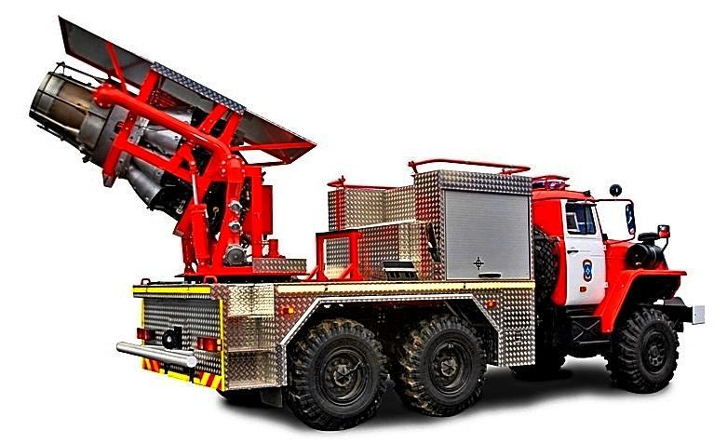

Среди множества фотографий пеленговского АГВТ-150-01НН ни одной его фото на шасси Урал-5557 не обнаружено. Тем не менее существование именно такого АГВТ вполне вероятно. По крайней мере он был сертифицирован и его можно было заказать.
Производитель: Общество с ограниченной ответственностью Торгово-Производственное Предприятие «Пеленг» (ООО ТПП «Пеленг»), г. Нижний Новгород. ТУ 4854-057-25635314-2012.
АГВТ-150(5557)-01НН — автомобиль газоводяного тушения на трехосном шасси автомобиля Ураз-5557 предназначен для тушения нефтяных и газовых фонтанов, а также пожаров на технологических установках нефтеперерабатывающих и химических предприятий и охлаждения объектов с помощью подачи на горящий фонтан мощной струи газоводяной смеси. Струя воды пополам с пеной (образуется водяная пыль) отсекает пламя горящей скважины: газоводяная смесь тушит нефтяной фонтан, снимая тепло и делая среду инертной.
Автомобиль используется в комплексе с пожарной насосной станцией, обеспечивающей подачу воды не менее 100 л/с, забирающей воду из естественного источника, водопроводной сети или пожарных автоцистерн.
На автомобиле в качестве энергетического источника создания газоводяной струи использован авиационный турбореактивный двигатель ВК-1, при сжигании авиационного топлива выделяются продукты горения, в которые подается вода.
Режимы работы АГВТ-150:
1) предварительная подготовка на дистанции 30–40 м от горящего фонтана. как правило, с наветренной стороны так, чтобы направление огнегасящей струи совпадало с направлением ветра.. Запуск авиадвигателя и выход на режим «малый газ»;
2) выход на позицию с дистанции 15–20 м от горящего фонтана при работе авиадвигателя 5000–5500 об/мин;
3) вывод авиадвигателя на режим работы 9500 об/мин и работа по горящему фонтану;
4) время гашения нефтяного и газового фонтана — 5–8 мин.
Система управления: пульт управления стационарный, пульт управления выносной, пульт управления СГУ. Пожарно-техническое вооружение предназначено для использования совместно с автомобилем и размещается в специальных ящиках платформы с учетом удобного доступа и быстрого съема.
Автомобиль соответствует климатическому исполнению У (эксплуатация при температуре воздуха от минус 40 до плюс 40°С), категория размещения 1 (эксплуатация на открытом воздухе), эксплуатация в атмосфере типов 1 и 2 (условно чистой и промышленной) с размещением в период оперативного ожидания в помещении с температурой не ниже 5°С. При температуре окружающего воздуха выше 40°С (в зоне теплового излучения пожара) автомобиль должен эксплуатироваться с включенной оросительной (охлаждающей) системой.
Автомобиль состоит из следующих основных частей:
- шасси с кабиной водителя
- турбореактивного двигателя ВК1-4
- опорного основания
- поворотного основания
- платформы
- гидрооборудования
- топливной системы
- водокоммуникаций
- электрооборудования
- комплекта пожарно-технического вооружения.
Электрооборудование автомобиля состоит из электрооборудования шасси и дополнительного электрооборудования. Питание энергопотребителей автомобиля осуществляется постоянным током напряжением 24В от бортовой сети шасси.

Характеристики
Модель | АГВТ-150(5557)-01НН
Число мест для боевого расчета, чел. | 3
Производительность по газоводяной смеси, л/с | 150
Количество подаваемой через насадки воды  для образования газоводяной смеси, л/с | 90
Вместимость цистерны для топлива, л | 2500
Турбореактивный двигатель | ВК-1
Марка топлива | авиационный керосин Т1, ТС1
Марка масла в системе смазки | МК-8, МС-8П
Количество масла, заправляемого в коробку насосов, л | 6
Макс. обороты двигателя (при тушении факела), об/мин | 9500
Расход топлива на макс. оборотах (9500 об/мин), кг/ч | 1550–1600
Скорость истечения газа из сопла авиадвигателя, м/с | 280
Емкость топливного бака, л | 2500
Углы поворота газовой струи, град:
— в горизонтальной плоскости (влево/вправо) | 45/45
— в вертикальной плоскости (вверх/вниз) | 60/15
Габаритные размеры, мм: длина ширина высота | 8300х2500х3500
Полная масса, не более, кг | 19600
Mаксимальная скорость, км/ч | 70
Базовое шасси: | Урал-5557
Двигатель:
Модель | ЯМЗ-236НЕ2
Тип | дизельный
Макс. мощность, л. с. (кВт),при 2200 об/мин | 230 (169)

